INDICAÇÃO Nº 02522/2013

Sugere ao Poder Executivo Municipal operação ‘tapa buraco’ na Rua Dom Pedro I, próximo aos números 274, 275, 276 e 262, no Parque Olaria.

**INDICA** ao Senhor Prefeito Municipal, na forma regimental, determinar ao setor competente que tome providências no sentido de proceder à operação tapa buraco na Rua Dom Pedro I, próximo aos números 274, 275, 276 e 262, no Parque Olaria.

**Justificativa:**

Conforme visita realizada, este vereador pôde constatar o estado de degradação da malha asfáltica da referida via pública, fato este que prejudica as condições de tráfego e potencializa a ocorrência de acidentes, bem como o surgimento de avarias nos veículos automotores que por esta via diariamente trafegam.

Plenário “Dr. Tancredo Neves”, em 17 de abril de 2013.

**ADEMIR DA SILVA**

-Vereador-

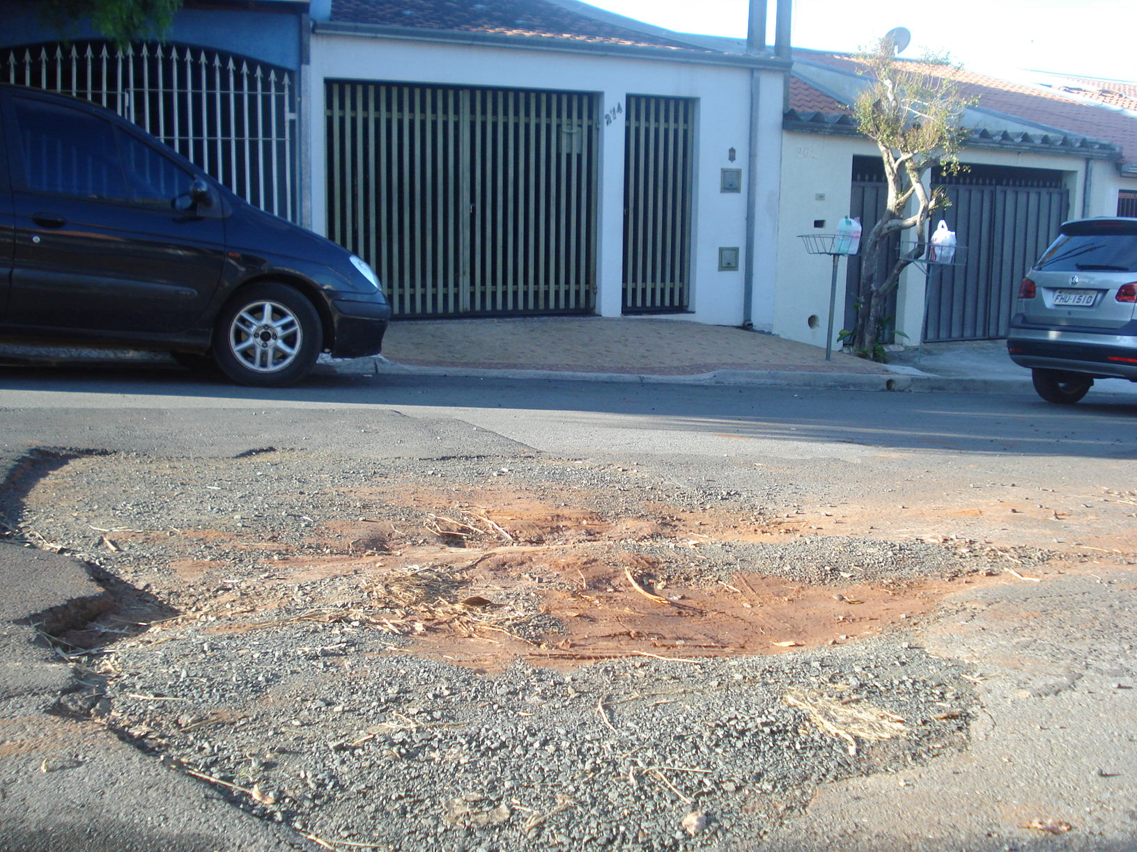

Rua Dom Pedro I, próximo aos números 276, 274, 275 e 262, no Parque Olaria.

**ADEMIR DA SILVA**

-Vereador-